4 * Los Patriarcas y el Diluvio (Gn. cps 6 a 9)
Dios consoló a Adán y Eva y les dio otro hijo, al que pusieron por nombre Set. Fue un hijo casi como Abel, pacífico y bueno. Supo ofrecer sacrificios que agradaban a Dios y Dios le bendijo.

Caín tuvo una descendencia numerosa de hijos. El primero de ellos fue Henoc. Con él, cuando fue mayor, y con otros hijos que fueron sus descendientes, Caín construyó una ciudad y la puso por nombre el del hijo. Ciudad Henoc. Fue la primera del mundo

También Henoc tuvo hijos y otros descendientes. Con el tiempo fueron muchos Y la ciudad de Caín se lleno de casas y de gentes.

Algo parecido paso con Set. Tuvo hijos e hijas. El primero de ellos se llamó Enós. Y este fue el primero en invocar el nombre del Señor. Los descendientes de Set fueron más buenos y con el tiempo se fueron pareciendo a los de Cain: malos y llenos de envidias y de de pecados.

Es seguro que hubo otros hijos e hijas de Adán y Eva y la población del mundo fue creciendo a lo largo de muchos años. Pero se alejaron del buen camino. Y Dios se cansó de todos y decidió castigarlos por sus pecados.

Solo uno de los descendientes de Set, que se llamaba Noé, mereció el agrado y la compasión de Dios. Por eso quiso salvarle del castigo que preparaba. Le mandó hacer una barca, un Arca, grande, muy grande, para qué se salvara una pareja de cada animal, macho y hembra de los animales de la tierra y de las aves. Pues Dios decidió enviar un diluvio tremendo a la tierra y todos se ahogarían.

Mientras Noe costruía el Arca los habitantes de su lugar se reían de él. Porque no era un barco cualquier. Era una casa inmensa prepara para flotar.
La hizo con madera de árboles, pro buscó betún y la fortaleció para que el agua no entrara en ella.

Cuando llegó el momento Dios mando que entraran en el Arca noé y su esposa, sus tres hijos Sem, Cam y Jafet con sus esposas. Y todos los animales ya preparados para salvarse. Y comenzó a llover como nunca se había visto

Todos los ue se había burlado de Noé se ahogaron y nodos los animales desaparecieron. Cuarenta días y cuarenta noches estuvo lloviendo. El agua cubrió hasta las montañas más altas.

Cuando dejó de llover Dios envió un aire muy fuerte y la tierra fue secándose. Un día Noé soltó una paloma, que pronto regresó al arca, porque no pudo posarse sen ningún lugar. Más adelante envió un cuervo, pero este ya no volvió porque había ya terreno seco. Después de tal diluvio el Arca de Noé fue a posarse en la cumbre del monte Ararat.

Entonces Dios mandó salir a Noe del Arca y soltar todos los animales. Lo primero que hizo Noe fue fabricar con piedras un altar y ofrecer un animal en sacrificio. Dios quedó contento y satisfecho y bajó para hablar con a Noe:

Sed fecundos, multiplicaos y llenad la tierra. Todos los animales de la tierra os respetaran y temerán. Y los peces del mar estarán en vuestras manos. Y todo lo que se mueve y tiene vida os servirá de alimento. Pero no comeréis carne con sangre, que es el alma que da vida. Yo pediré cuenta a quien derrame sangre de hombre.
Establezco mi pacto con vosotros y no volverá a haber ningún diluvio sobre la tierra.
El Arco iris aparecerá en las nubes cuando llueva, para recordaros siempre esto. Es el Paco del Señor Dios.

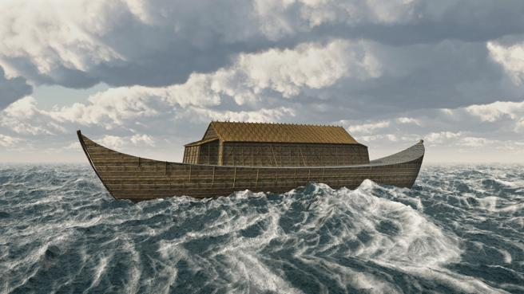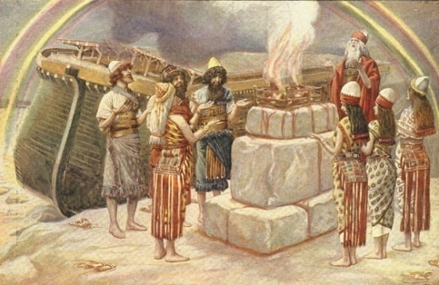

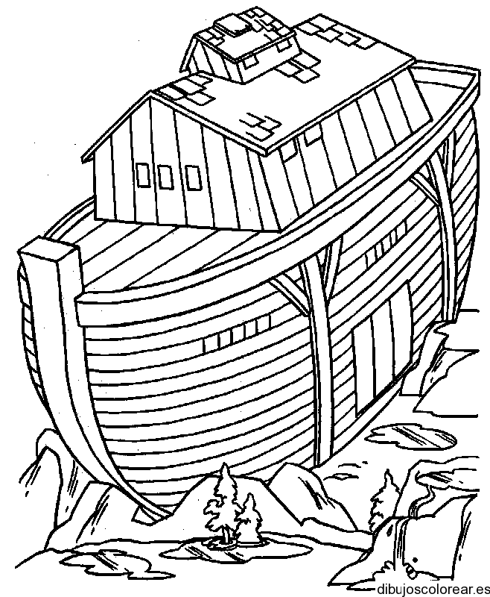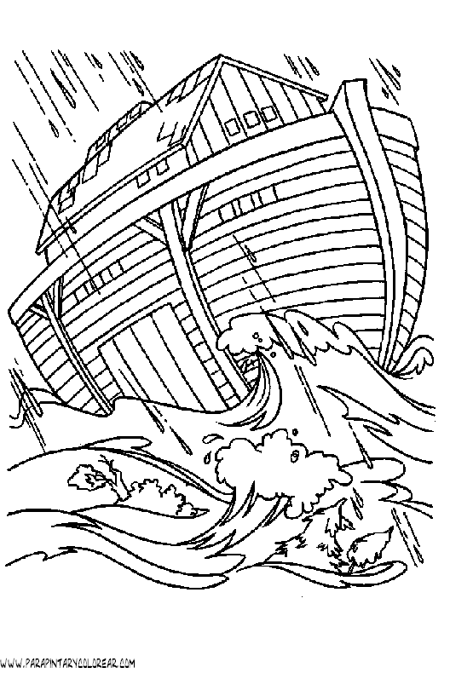
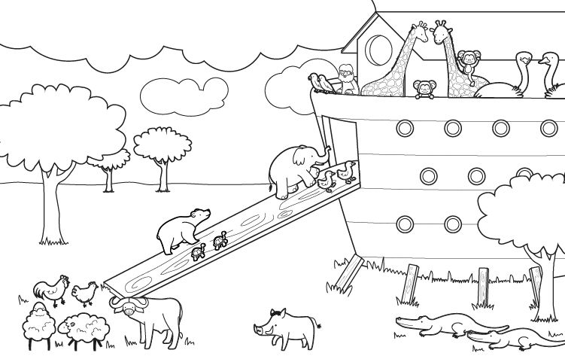
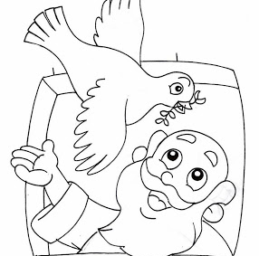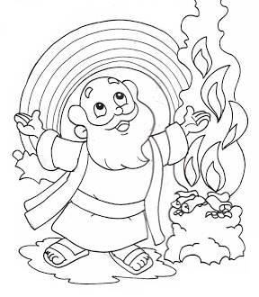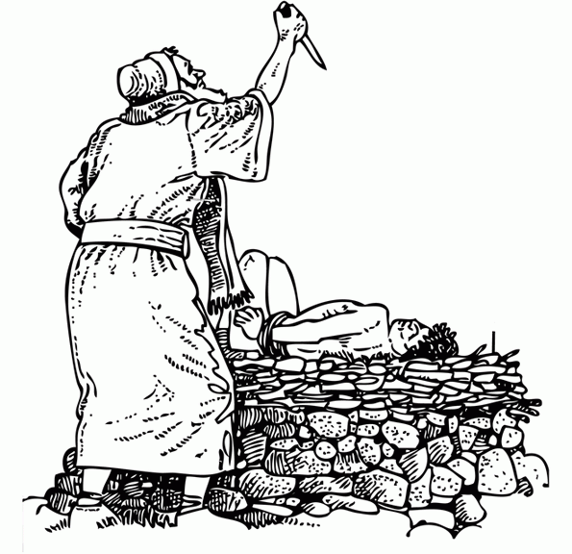

Los mitos bíblicos
Es tema de especial interés, pues la Escritura Sagrada responde a patronos culturales orientales, mesopotámicos y egipcios y hay que saber entenderla en el contexto cultural en el que se redacta y se expresa. Los mitos bíblicos influyen en la vida y en la cultura de Occidente a través del cristianismo. Por eso interesa conocerlos de manera especial.

Los mitos o creencias ingenuas han sido abundantes en todos los pueblos y en todas las culturas antiguas. Han nutrido todas las religiones. Responden al deseo de explicar hechos que escapan las luces de la razón o de la experiencia. Y se basan en la fantasía estimulada por los acontecimientos de la naturaleza y de la sociedad. Deben ser entendidos con discreción y adaptación y siempre en función de la clarificación conveniente cuando la edad y la madurez lo haga posible.

En los primeros libros de la Biblia existen mitos hermosos, que no eran exclusivos de los Israelitas. Muchos de ellos se hallan también en otros documentos literarios o artísticos de Egipto, de Babilonia, de Persia, de los arameos y cananeos, etc.

Ante los mitos se pueden adoptar tres posturas:
- literalismo o aceptación del milagro como un signo casi mágico.
- verbalismo o rechazo total, reduciendo todo relato mítico a juego de palabras.
- misticismo o referencia a un lenguaje misterioso que sólo entiende Dios.

El educador debe aprender a convivir con el mito y sacar partido de él, huyendo por igual del racionalismo negador y de la credulidad aceptadora del literalismo más ingenuo. Le conviene elegir un camino de exégesis moderada, acogiendo el signo milagroso como una posibilidad divina y entendiendo el relato de forma diferente y conveniente.
El uso y el comentario sobre los mitos dependen de la edad y madurez de los que leen la biblia y de la formación previa adquirida, del contexto en el que se alude a cada mito que se pretende presentar como prueba o expresión religiosa. Los mitos bíblicos son lenguajes y como tal hay que entenderlos.

Los primeros mitos nos pueden dar una idea de su valor en el contexto bíblico:
- Creación del mundo (Gn. 1 y 2).
- Formación del hombre de limo (Gn. 2). Y la originalidad de la mujer (Gn. 2.18).
- Existencia del paraíso terrenal (Gn 2).
- Pecado original y la serpiente (Gn. 3).
- Inmortalidad y ciencia del bien y del mal (Gn. 3).
- La rivalidad de Caín y Abel (Gn. 4).
- El castigo del diluvio Universal (Gn. 6).
- El Arca de Noé (Gn. 8) y la promesa del arco iris (Gn. 9. 12).
- Longevidad de los Patriarcas. (Gn. 5). Y el dato de Gigantes e hijos de Dios. (Gn. 6.1).
- Torre de babel y las dispersión de las lenguas (Gn. 12).
Otros mitos posteriores: Castigo a Sodoma y Gomorra (Gn. 29). Lucha de Jacob con el ángel (Gn. 33). Las plagas de Egipto (Ex. 7 a 12). El paso del Mar Rojo (Ex. 14). Teofanía del Sinaí (Ex. 20)- Conquista de Jericó (Jos. 6). El sol se para ante Josué (Jue. 10.13). La fuerza de Sansón (Jue. 13 a 17). Los jóvenes en el horno. (Dan 14.23)

